Cukrárska výroba
Technológia 1.ročník

Fondán - poleva

Fondánová poleva domáca:

Suroviny:

500g cukor krupica

1 KL ocot
voda podľa potreby

Do hrnčeka dáme krupicový cukor a nalejeme len toľko vody, aby ju cukor vypil. Privedieme k varu a pomaly varíme na slabom ohni. Asi po piatich minútach je cukor roztopený a začne sa nám robiť rozvar. Po desiatich minútach začne mať rozvar trocha hustejšiu konzistenciu.
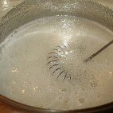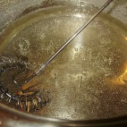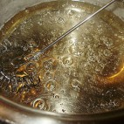
Asi po pätnástich minútach je rozvar už krásne hustý a vtedy pridáme ocot a ešte chvíľku povaríme. Vyskúšame, či je rozvar uvarený "na bublinu". Ponorte kovové očko do rozvar fúknite a keď sa spraví bublina, ktorá retiazkuje, máme hotovo. Takto pripravený rozvar vylejeme na plech, vypláchnutý studenou vodou. Necháme asi päť minút trocha schladiť.
Potom začneme špachtľou hmotu podoberať, prevracať - miešať a ochladzovať. Nemusíte sa báť, že vám cukor skryštalizuje, ocot tomu zabráni a nie je tam vôbec cítiť.
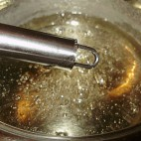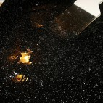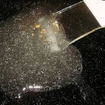
A miešame ďalej a sledujeme ako sa hmota zafarbuje na bielo a začína byť tuhšia. Vtedy je vhodná už na poliatie. Keď stuhne ešte viac a spraví sa nám jedna guľa, fondán je hotový .
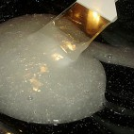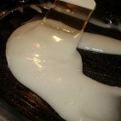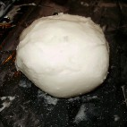
Polevu dáme do vrecka a v chladničke by mala vydržať aj pol roka. Ďalšie využitie tejto hmoty je rôzne. Keď potrebujeme polevu, tak len fondán zohrejeme, dochutíme, zafarbíme.

